Групата Hettich с ръст в оборота
1,35 милиарда евро оборот през 2021 г.

Групата Hettich, един от най-големите производители на мебелен обков в света със седалище в Кирхленгерн, генерира оборот от 1,35 милиарда евро през 2021 г. Това е с 26 процента повече оборот в сравнение с миналата година. Дялът на износа е 74 процента. 79 милиона евро бяха инвестирани от Hettich в глобален мащаб в нови продукти, сгради и машини. В момента над 7.400 колежки и колеги по целия свят работят в Hettich, повечето от тях - над 3.700 в Германия.

Холдингът Hettich успешно приключи 2021 година. Нарастването на търсенето на пазара за мебели, което започна през втората половина на 2020 г., продължи и през 2021 г. Също и през втората година на пандемията темата по-добър начин на живот и обзавеждане стоеше в центъра на вниманието в световен мащаб сред потребителите. Много хора инвестираха 2021 година в мебелите си. „Дадохме най-доброто от себе си, за да дадем, заедно с нашите клиенти, на възможно най-много потребители нови, красиви решения за обзавеждане“, сподели Яна Шьонфелд, директор в холдинга Hettich. При новите придобивки особено популярни бяха кухните, диваните, както и мебелите за хоумофиса. Наред с новите мебели в центъра на вниманието стояха и индивидуалните дизайнерски проекти. Тази тенденция беше поддържана от Hettich с решенията в сферата на Do-It-Yourself.

Повишеното търсене води до нови предизвикателства

Както целият пазар така и Hettich беше поставен през 2021 пред разнообразни предизвикателства. „Понякога липсваха суровини, веригите за доставки бяха запушени или капацитетите изчерпани“, информира Саша Грос, директор в холдинга Hettich. Отново и отново се стигаше до прекъсвания във веригите за доставки. Причини за това бяха например снежния хаос в родината на Hettich Източна Вестфалия, заседналия в Суецкия канал контейнеровоз Ever Given и локални затваряния в различни страни. Унищожаването на завода ни за галванопластика в Берлин в началото на 2021 година също допринесе особено много към тези предизвикателства.
Към това се добавиха и експлозивно нарастващите разходи за суровини и логистика. Междувременно последваха и все повисоки цени на енергията. „Нашите клиенти искаха с охота да правят все повече заявки към нас. За нас беше особено важно, в тези времена на предизвикателства да останем надежден и прозрачен партньор“, сподели Грос. Последните две години повече отвсякога научиха Hettich, да бъде гъвкав и все по-бързо да се напасва към променящите се рамкови условия. „Екипът на Hettich по целия свят свърши в тази насока прекрасна работа. Много сме благодарни на всички наши колеги за това и всички сме горди“, допълни Шьонфелд.

Една семейна фирма продължава развитието си

От основаването си през 1888 година семейната фирма Hettich непрекъснато се развива. Hettich действа днес и мисли за утре и за следващите поколения, при това по всяко време. Затова фирмата работи иновативно при четвъртото си поколение и продължава да расте. Така холдингът Hettich инвестира в последната година 79 милиона евро в бъдещето. Фокусът на инвестициите беше върху нови продукти, разширяване на капацитета и подобряване на инфраструктурата. Например бяха разширени производствени мощности в Германия, Китай и Индия. Холдингът Hettich нарастна и с това, че стана съдружник при специалиста в плъзгането и разделянето на помещения Kuhn от Бюнде и при специалиста в регулируемите по височина работни бюра Actiforce от Нидерландия и Малайзия. „Заедно с новите членове на семейството ни и креативните ни решения за офиса предлагаме вече на нашите клиенти едно още по-разнообразно портфолио за оформяне на бъдещи работни пространства - както в служебните помещения така и в хоумофиса“, разказва Грос. Отделно от това холдингът Hettich се увеличи с едно новообразувано дружество с необичаен Set-Up: Hettich NewCo GmbH ще бъде ръководено и управлявано съвместно от стажанти както и от колеги от началното и професионалното обучение от Hettich.

Hettich се грижи за засегнати от войната в Украйна

Войната в Украйна ще засегне холдинга Hettich, тъй като сме активни и в двете държави. „Ние осъждаме най-остро тази война. Тази военна агресия срещу една независима държава след деситилетия мир в Европа е дълбок преломен момент за всички нас. Какво означава тази война за хората там и за нас, остава да разберем в бъдещето. Нашата безкрайна солидарност се отнася към хората в областите на война и ние се надяваме, че последващи страдания ще бъдат избегнати“, каза Грос.

Hettich се осмелява да погледне в бъдещето

Недостиг на материали и логистични проблеми, увеличаване на разходите и непостоянни корона рестрикции ще съпровождат фирмата ни и в бъдеще. „Това означава за всички нас от веригата на процесите – от нашите доставчици и партньори през нас от Hettich до нашите клиенти и крайните потребители, да се справяме с това отговорно и с ориентираност към решенията. Никой от веригата на процесите не може сам да понесе натоварванията“, отбеляза Шьонфелд.
Hettich се опира на надеждна мрежа от партньори и доставчици. Семейната фирма е твърдо решена заедно със своите клиенти да предложи великолепни решения за обзавеждане на много хора по целия свят. С този стимул Hettich поглежда с увереност към още по-силно търсене и през 2022 година. В много страни хората имат необходимост да направят домовете си още по-красиви. Онлайн търговията предлага нови възможности и се появяват нови офис пространства както и решения за хоумофис. Мегатенденциите индивидуализация и нов начин на работа предлагат на урбанизацията много допълнителни възможности. Тъй като в много страни хората ги влече все още към града.

Устойчива стопанска дейност: Действай днес – мисли за утре

Комбинирането на икономическия успех с грижата за околната среда и социалната отговорност е дългосрочната цел на фирмената стратегия на холдинга Hettich. „За нас устойчивостта е поставена отдавна на първо място в дневния ред. Това означава преди всичко да поемем отговорност – отговорност за нас, отговорност за другите, отговорност за природата“, подчертава Шьонфелд значимостта на устойчивото извършване на стопанска дейност в Hettich. В смисъла на социалната отговорност семейната фирма се грижи за своите колеги. Здравословният труд и безопасността на труда имат все по-голямо значение. При това Hettich поема ангажимент за едно справедливо и образовано общество. „Ние подкрепяме доброволческите дейности на нашите колежки и колеги по целия свят и подкрепяме с парични средства и предметни дарения образование, наука, както и социални молби“, пояснява Грос обществената отговорност на Hettich.
Открай време Hettich приема особено сериозно своята отговорност към екологията. В своята отговорност към околната среда и бъдещите поколения производителят на обков поставя на фокус неутралността на климата. Под мотото „живейте устойчиво“ холдингът Hettich работи за това, там където е възможно, да намалява емисиите на парниковите газове. „Затова ние подлагаме на проверка съществуващи процеси и планираме нови сгради и производствени съоръжения съобразно най-високите стандарти за устойчивост. Освен това нашите дълготрайни продуктови решения с най-високи изисквания за качество и безопасност, екологична съвместимост и енергийна ефективност, както и всички наши колежки и колеги допринасят за това“, заключи Шьонфелд.

Следният снимков материал може да бъде изтеглен от www.hettich.com
Изображения
Текст под снимките
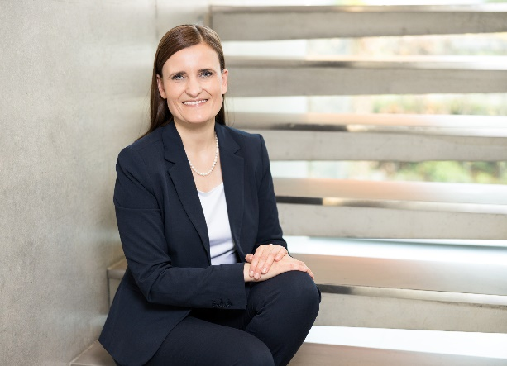
122022_a
Яна Шьонфелд, директор на холдинга Hettich, е благодарна за чудесната съвместна работа и заедно постигнатото на всичките 7.400 колежки и колеги от Hettich, партнорите и клиентите от целия свят.
Снимка: Hettich

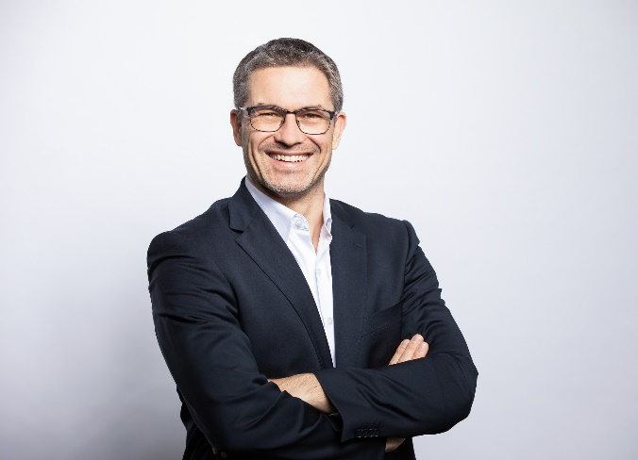
122022_b
Саша Грос, директор на холдинга Hettich, отправя поглед с увереност в новата отчетна година към още по-силно търсене.
Снимка: Hettich

За Hettich
Предприятието Hettich е основано през 1888 година и днес е един от най-големите и най-успешните световни производители на мебелен обков. Повече от 7 400 служители в почти 80 страни работят, обединени от общата цел да разработят интелигентна техника за мебели. Така Hettich очарова хората по цял свят и е пълноценен партньор в мебелната индустрия, търговията и занаятите. Марката Hettich е стожер на непоклатими ценности: тя е символ на качество и иновативност. На надеждност и близост до клиентите. Въпреки мащабите си и международното значение Hettich продължава да бъде семейно предприятие. Независимо от инвеститори бъдещето на предприятието се кове свободно, с уважение към човека и устойчиво. www.hettich.com

